муниципальное бюджетное дошкольное образовательное учреждение
«Центр развития ребенка – детский сад №122»

Конспект непосредственно образовательной деятельности
Тема: «Начался Великий пост».

Составитель: Белоусова Е.К.
ПДО по духовно-
нравственному воспитанию.

Курск 2015

Цель: познакомить детей с понятием «Великий пост».
Задачи:
-обучающие: формировать у детей представления о Великом посте как времени подготовки к празднику Пасхи.
-развивающие: знакомить детей со смыслом и назначением православного поста как времени особой собранности и молитвы на пути подготовки к большому празднику. Расширять словарный запас детей.
-воспитательные: воспитывать у детей чувство искренности и послушания, выдержки и долга.
Ход занятия:
Педагог: Здравствуйте, ребята! (демонстрация репродукции картины Ю.Карпенко «Возвращение блудного сына»).
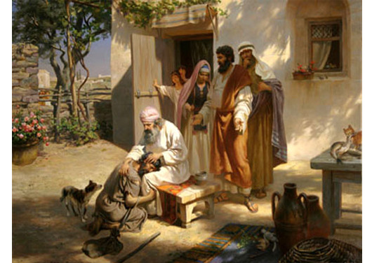
Сегодня я хочу рассказать Вам притчу о блудном сыне, которая приводится в священном писании - Евангелии. А что же такое притча?
Дети: небольшой рассказ поучительного характера.
Педагог: Правильно. Давайте начнем: «У некоторого человека было два сына; младший из них сказал отцу: Отец! дай мне следующую мне часть имения. И отец разделил имение сыновьям. Вскоре младший сын, собрав все, пошел в дальнюю страну и там расточил свое имение, живя распутно.
Когда же он прожил все, настал великий голод в той стране, и он начал нуждаться. Он пристал к одному из жителей страны той, а тот послал его в поле пасти свиней. И он рад был, когда мог наесться корма свиней, но никто не давал ему. Придя же в себя, он сказал: «Сколько наёмников у отца моего довольствуются хлебом с избытком, а я умирая от голода? Встану, пойду к отцу моему и скажу ему: Отец! Я согрешил против неба и перед тобой и уже недостоин называться сыном твоим, прими меня в число наёмников твоих».
Он встал и пошел к отцу своему. И когда еще он был далеко, увидел его отец и сжалился над ним, побежал и, кинувшись ему на шею, стал целовать его. Сын оказал ему: «Отец? Я согрешил против неба и перед тобой и уже недостоин называться сыном твоим». И отец сказал рабам своим: «Принесите лучшую одежду и оденьте его, наденьте перстень на руку ему и обувь на ноги. И приведите откормленного теленка и заколите, станем есть и веселиться, ибо сей сын мой был почти мертв и ожил, пропадал и нашелся». И начали веселиться.
Старший же сын был в поле; возвращаясь домой, он услышал пение и ликование. Призвав одного из слуг, он спросил, что это значит. Тот отвечал ему: «Брат твой пришел, и отец заколол откормленного теленка, потому что принял его здоровым». Старший сын осердился и не хотел войти. Тогда отец его, вышел и позвал его. Но он сказал отцу: «Я сколько лет служу тебе и всегда исполнял твои приказания, но ты никогда не дал мне и козленка, чтобы мне повеселиться с друзьями моими. А когда пришел тот сын твой, который промотал имение и жил распутно, ты заколол для него откормленного теленка». Отец сказал ему: «Сын мой? Ты всегда со мной, и все мое твое. А о том надо было радоваться и веселиться, что брат твой был почти мертв и ожил, пропадал и нашелся».
Итак, ребята, Вы внимательно слушали. Ответьте мне, пожалуйста, на вопрос: чему может научить нас с Вами поведение отца из данной притчи?
Дети: Надо уметь прощать, не надо быть злопамятным.
Педагог: Правильно. А что Вы можете сказать о том, как повел себя старший брат? Правильно ли он себя повел по отношению к своим близким?
Дети: Нет, он не должен завидовать.
Педагог: Хорошо! А что же мы можем сказать о младшем брате? Чему мы можем научиться от него?
Дети: Просить прощать и признавать свою вину.
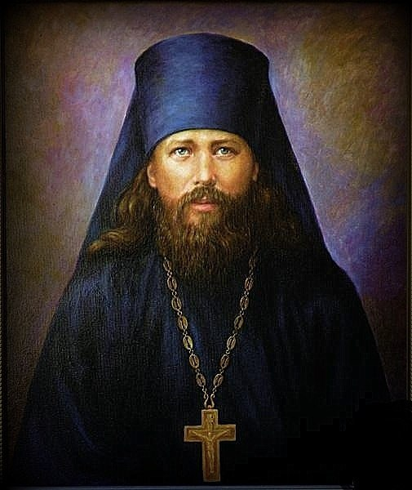
Воспитатель: Молодцы! А как же нужно просить прощение?
Дети: Искренне, честно.
Педагог: Хорошо. (демонстрация фото Никона Оптинского). По этому поводу один очень мудрый старец Никон Оптинский, сказал вот что: «Когда прощенья просишь, то надо делать это от чистого сердца, с полной искренностью. Точно так же и прощать, говорить: «Бог простит», а в душе при этом должно быть чувство искреннего прощения». А вы не забыли попросить прощения у своих родных и близких в прошлое воскресенье?
Дети: Нет!
Педагог: Какие же Вы молодцы! Ведь это было не просто воскресенье – это было последнее воскресенье перед Великим постом. Как же оно называется?
Дети: Прощеное воскресенье.
Педагог: Ребята давайте споем песню про Прощенное воскресенье нашим гостям.
Исполнение песни «Прощенное Воскресенье» текст Юрий Индирейкин.
Куплет: Наша жизнь не сплошной монолит,
То мы миримся, то мы ругаемся.
Иногда из-за глупых обид
Из друзей во врагов превращаемся.
И уже не обида – вражда,
И при встречах уже смотрим в стороны.
В разговорах одни «Нет» и «Да»
Не прощением лица зашторены.
Припев: Прощеное Воскресенье -
Светлый праздник на светлой Руси!
Кто не прав был, простит без сомнения,
И прощение сам попроси!
Прощеное Воскресенье -
Светлый праздник на светлой Руси!
Кто не прав был, простит, без сомнения,
И прощение сам попроси!
Куплет: Кто забыт, кто судьбой храним,
Кто на «Ты» с ней, кто на дистанции.
Все мы поездом едем одним
Только сходим на разные станции.
Но чтоб темный не длился тоннель
Отчужденных обид нам спасение,
Душ оттаявших вместе капель
Этот праздник святой – День Прощения!
Припев: Прощеное Воскресенье -
Светлый праздник на светлой Руси!
Кто не прав был, простит без сомнения,
И прощение сам попроси!
Прощеное Воскресенье -
Светлый праздник на светлой Руси!
Педагог: Спасибо ребята, присаживайтесь.

Педагог: Итак, попросив друг у друга и у своих родных прощения, мы с вами вступили на первую ступеньку «Лестницы Великого поста»!
(демонстрация изображения «Лестницы Великого поста»)
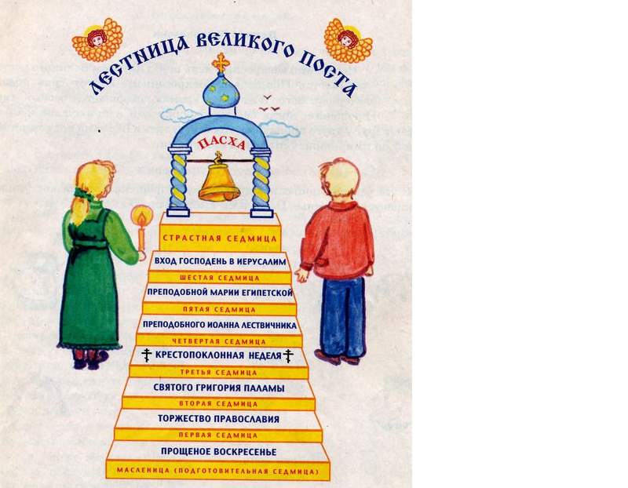

Педагог: Скажите мне, пожалуйста, что труднее: идти по ровной поверхности или взбираться вверх по лестнице?
Дети: По лестнице идти труднее.
Педагог: Верно. Поэтому Великий пост сравнивается с лестницей, так как не просто преодолеть все ступеньки, для этого нужно приложить много усилий, чтобы подготовить себя к празднованию Пасхи. Но об этом мы поговорим на следующих занятиях. А пока, ответьте на вопрос: что же такое пост?
Дети: когда нельзя ругаться, когда нужно делать хорошие дела.
Педагог: Верно. Пост - это время особенно внимательной духовной жизни, когда каждый христианин заботится об очищении своей души. Взрослые отказываются от развлечений и удовольствий, чаще ходят в церковь, больше молятся, так же они отказываются от некоторой еды, дети обычно не постятся как взрослые, но учатся отказываться от того что хочется. Это очень полезно уметь делать! Например: хочется шуметь, а нельзя или взять что-то чужое, а нельзя. А для этого нужно терпение – то есть нужно быть терпеливым! Так же мы с Вами должны чаще просить прощения у тех, кого обидели, стараться не делать, не говорить и даже не думать плохого. А еще в пост все стараются совершать особенно много добрых дел. Ведь чем больше добрых дел мы делаем, тем спокойнее голос Божий в нашей душе – наша совесть, тем ярче в нас образ и подобие Божие.
Первая неделя Великого поста начинается с понедельника, который в православной традиции называется Чистым понедельником. Встаньте, пожалуйста, со своих стульев и давайте расскажем нашим гостям, как прошел первый день поста у героев стихотворения Нины Орловой «Чистый понедельник»:
Вот и Чистый понедельник-
Первый день поста.
Мы помыли все игрушки,
В детской – чистота!
Вытирали пыль повсюду,
Мыли, чистили посуду,
Не шумели, не шалили,
Только чистили да мыли.
А потом и мама нас
Мыла в ванной целый час!
Сколько было фырканья!
Сколько было плеска!
И теперь мы чистые,
Чистые до блеска!
Будем чисто-чисто мыться
Каждый день под душем!
А поститься и молиться,
Чтоб очистить душу!
Педагог: Присаживайтесь, ребята. Послушайте рассказ «О добрых делах».
Сегодня Галочка проснулась и твердо решила – целый день будет делать добрые дела. Главное, чтобы их найти – эти добрые дела, а там уж она постарается! А пока дел не было, она пошла на кухню к бабушке – позавтракать. Поела, увидела грязную посуду: «Ммм, пока добрых дел нет, надо помочь бабушке помочь помыть посуду». А только помыла, как тут младшая сестренка: «Галочка, почитай книжку!» «Ну, что ж! Придется почитать, хотя так и на добрые дела времени не хватить!» Читала, читала, а добрые дела так и не появлялись. Галочка решила пойти во двор – может там, какое доброе дело найдется. Во дворе было пусто, только собачка Надежды Ивановны из соседнего подъезда просилась в дверь, нагулялась. Галочка впустила собачку в подъезд и присела на лавочку. Мимо проходила мама с ребенком на руках, а за ней бежали еще два малыша. Один с мячиком – споткнулся и упал, мячик откатился далеко в сторону. Галочка подняла малыша и отряхнула. Он плакал. Галочка сбегала и принесла ему мячик. Малыш заулыбался и побежал дальше. А Галочка опять села на скамейку: «И где же эти добрые дела?» А тут уже и мама с работы возвращается, вон тяжелые сумки несет. Галочка побежала навстречу маме и помогла нести ей пакет. Идет и чуть не плачет! «Так и не появились добрые дела!»
А мама увидела, что дочка загрустила и спрашивает: «Ну как дочка, у тебя день прошел? Почему грустная такая?» И тут Галочка про добрые дела пожаловалась! Мама засмеялась и говорит: «Ты же целый день добрые дела делаешь!»
Ребята, вспомните, какие же добрые дела сделал Галочка за целый день?
Дети: Помыла посуду бабушке, сестренке книгу прочитала, впустила собачку в подъезд, помогла малышу и маме.
Педагог:
Правильно! Добрые дела всегда вокруг нас и можно их делать незаметно для себя! Скажите а какие вы делаете добрые дела для своих близких и друзей?
Дети: помогаем родителям, убираем игрушки, не балуемся, делимся игрушками, хорошо ведем себя в саду и т.д.
Педагог: Как много, оказывается, Вы знаете добрых дел! Главное не забывайте их делать. Стремитесь больше думать о других, а не о себе.
А что бы нам было легче подниматься по лестнице Великого поста, мы с Вами сделаем ангелочков, глядя на которые Вы будете вспоминать о том, что нужно делать добрые дела!
Практическая деятельность с детьми: аппликация «Ангел».

Поверь, мой заплаканный ангел,
Моим оскорбленный грехом,
Я стану хорошим, я стану,
Покаявшись в храме, святом.
Я буду послушнее и тише,
С молитвой наедине,
Чтоб только меня ты услышал
И снова вернулся ко мне!

